§16.3 磁场对电流的作用 电动机
班级 姓名
知识回顾：1、奥斯特实验表明， 周围存在磁场，它的方向与 方向有关，此现象叫电流的 效应。电流的另一个效应是——电流的 效应。
2、同名磁极相互 ，异名磁极相互 。磁体周围存在 ，一磁体通过磁场对另一磁体产生 的作用。
一：目标与导学（必会）
目标一：通过实验观察，知道磁场对通电导体有力的作用。
（1）给直导线通电，我们看到的现象是： ，这说明了通电直导线在 中受到
 的作用。
（2）如果改变电流的方向，观察的现象是 ，说明： 。
（3）如果将磁极上下对调改变磁场方向，观察的现象是 ，说明： 。
（4）通过观察比较，以及分析得出的结论填写下列内容：
磁场对通电导体有 的作用，其作用的方向与 、 有关。磁场对电流的作用，实现了 能到 能的转化。
目标二：通过实验观察，知道磁场能使通电线圈转动。
观察演示实验，把实验现象填在书本P45的空格中。
直流电动机的原理：通电线圈在磁场中 。
通过探究，了解直流电动机换向器的原理。
换向器是由两个 和两个 组成，当线圈转过平衡位置时换向器能自动的改变线圈中的 。
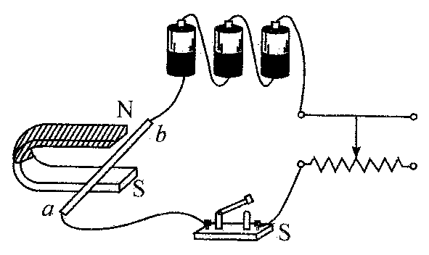
目标四：安装直流电动机
直流电动机是利用 在 里受力转动的原理做成的。
二：目标检测（必做）
1、根据右图示的实验，开关闭合后，
（1）你看到的现象是 。
（2）这个实验说明:_____________________________。
（3）改变导体ab运动的方向，方法有①__________；②____________。
2、要改变通电导体在磁场中的受力方向，下列方法中可行的是（ ）
A．增大通电导体中的电流 B．只改变通电导体中的电流方向
C．减小通电导体两端的电压 D．同时改变导体中的电流方向和磁场方向
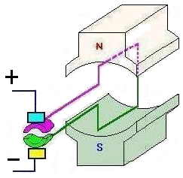
3、直流电动机中，换向器的作用是（ ）
A．改变线圈中电流的方向 B．改变线圈转动方向
C．使线圈受力不变 D．改变磁感应线的方向
4、我们的生活赿来赿离不开电，电机（发电机、电动机的统称）在生活中的应用赿来赿广泛。如图所示简易电机正在实现的能量转化是把 。电动机的原理是 ，如图中的两个分别与线圈两端相连，而又彼此绝缘的铜半环叫 。
三：巩固练习（必练）
1、下列设备中，根据磁场对电流作用的原理制成的是( )。
A．电磁铁 B．电铃 C．电水壶 D．电动机
2、以下物体放在磁场中会受到磁场力作用的是：（ ）
A．一段导体； B．一段通电导体； C．矩形线圈； D．静止的带电小球
3、在安装直流电动机模型的实验中，接好电路，合上开关后，发现电动机不转，若轻推一下线圈，电动机马上就转起来，刚开始时不转的原因可能是（ ）
A．磁铁和磁性不强 B．通过线圈的电流太小了
C．电动机线圈平面恰好处在平衡位置 D．电刷与换向器之间的摩擦太大了
4、小华安装好直流电动机模型，通电后电动机正常运转，她还想使电动机的转速加快，可采用的方法是（ ）
A．增大电流 B．减小电流
C．对调电源正负两极 D．对调磁体南北两极
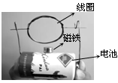
5、研究物理规律与多个因素有关的实验时，我们常常应用的是 法，例如，我们研究电流在磁场中的受力方向与电流的方向的关系时，应保持 不变，改变 ，观察 。我们研究感生电流的方向与磁场方向的关系时，保持 不变，改变 ，观察 。
6、小明利用生活中常见的材料做了个小实验，如图所示，将线圈一端引线上的绝缘漆全部刮掉，另一端只刮掉了半个侧面，放在磁铁上方后通电，线圈就会转动起来，这样便做成了一个简易电动机。其工作原理是 ；若要改变线圈的转动方向，请写出一种操作方法： 。
7、电动机工作时是把 能转化为 能，它与热机相比，一个最显著的优点是 。
★８小明利用他的玩具电动机进行物理知识的新探究，他先按图把器材连接好后，保持电源电压不变，闭合开关，改变滑动变阻器滑片的位置，进行了两次实验，并把实验中得到的有关数据记录在下面表格中。
实验次数[来源:学科网] | 钩码的  质量m  (g) | 钩码升高  的高度h  (m) | 钩码上升的  时间t  (s) | 电流表  示数I  (A) | 电压表  示数U  (V) | 滑动变阻器  滑片位置
1 | 100 | 1.0 | 3.6 | 0.20 | 3.0 | 中点
2 | 100 | 1.0 | 8.0 | 0.15 | 1.5 | 最右端
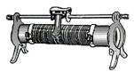
请你参加小明的研究，解答下列问题：（1）在实验过程中，发生了哪些形式的能量的转化(指出其中的两种)。（2）计算出第一次实验中，电动机提升重物做的有用功和电动机消耗的电功率。（3）求出电源电压和滑动变阻器
＋
－
A
_
+
V
_
+
的最大阻值。（4）第二次实验过程中，
滑动变阻器消耗的电能是多少？

四、拓展提升
1、小明通过学习得到下面几个结论，请帮他补充完整： (1)实验表明，通电导体在磁场中会受到力的作用，受力的方向跟________________方向和____________方向有关。 (2)要使直流电动机中的线圈连续平稳地转动，必须使线圈一到_____________时就能自动改变线圈______________，使它受力的方向总是相同的。在直流电动机里，完成这一任务的装置叫_________。 (3)电动机可以把_________能转化成__________能。
2、直流电动机是根据________________________原理制成的，直流电动机工作时，线圈中电流方向是_________的。（选填“变化”或“不变化”）
a
＋
－
b
b
N
S

3、如图所示，把金属箔卷成一个小细管，放在一个金属导轨上。当闭合开关时，发生的现象是___________________；拿掉磁体，再闭合开关通电，发现小细管_______（运动/静止）。实验表明 。
4、一个能在水平面内自由转动的小磁针，静止时总是一端指南，另一端指北，这是由于地球本身是一个________，因此磁针静止时指南北是因为受到________的作用。
5、下列电器中，是利用磁场对电流作用原理来工作的是（ ）
A．电风扇 B．电热毯 C．白炽灯 D．电饭煲
6、通电线圈在磁场里处于平衡位置时，下列说法中正确的是（ ）
A．磁感线与线圈平面平行，线圈不受力 B．磁感线与线圈平面垂直，线圈不受力
C．磁感线与线圈平面平行，线圈受到平衡力 D．磁感线与线圈平面垂直，线圈受到平衡力
[来源:学*科*网Z*X*X*K]
7、放在磁场中的通电导体（ ）
A．一定受到磁场的作用力 B．若受到磁场的作用力，通电导体与磁感线方向相同
C．可能受到磁场的作用力 D．若受到磁场的作用力，通电导体与磁感线方向垂直[来源:学。科。网]
8、在安装直流电动机模型的实验中，要减小电动机的转速，正确的措施是（ ）
A．调换磁铁的两极 B．改变线圈中的电流方向
C．减小线圈中的电流 D．以上三种措施都可以
9、关于通电导体在磁场里受力方向与电流方向和磁感线方向之间的关系，下列说法错误的是（ ）
A．电流方向改变，导体受力方向改变
B．电流方向和磁场方向同时改变，导体的受力方向改变
C．磁场方向改变，导体受力方向改变
D．电流方向和磁场方向同时改变，导体的受力方向不变
10、要改变直流电动机的转向，应采取的办法是（ ）
A、改变线圈中的电流方向或改变磁场方向 B、适当减小电流强度
C、同时改变线圈中的电流方向和磁场方向 D、适当减弱磁场
[来源:学科网ZXXK]
五、中考链接
１. (2012年桂林)电动机是一种高效率、低污染的动力设备，广泛地应用在各种家用电器中。下列家用电器中应用了电动机的是（ ）
A．洗衣机 B．电饭锅
C．电热水壶 D．电热毯
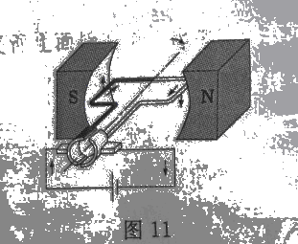
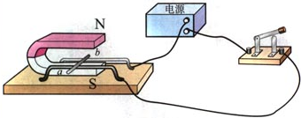
２.（2011绵阳）如图所示的实验装置，是用来研究________________________（选填“电流磁效应”、“电磁感应现象”或“磁场对通电导线的作用”）的。实验中把导线ab放在磁场里，接通电源，让电流通过导线ab，会观察到导线向右运动；如果把电源正、负极对调后接入电路，会观察到导线ab向______（选填“左”或“右”）运动；如果不对调电源正、负极，但把蹄形磁体上下磁极调换一下，会观察到导线ab向_______（选填“左”或“右”）运动；如果把电源正、负极对调，同时把蹄形磁体上下磁极也调换则会观察到导线ab向_________（选填“左”或“右”）运动。

３.（2011烟台）图11为直流电动机模型.直流电动机的工作原理是_________________________________.电动机工作时,能够使线圈平稳、连续不停地转动下去是靠______________来实现的.

４、（2011赤峰市）如图，闭合开关后，导线ab会运动，说明
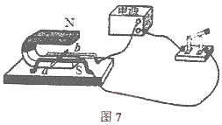
磁场会对 产生 的作用。我们知道，力是有大
小的，这个作用力的大小与什么因素有关呢？完成下列
问题：
1）猜想：磁场对通电导体作用力的大小与什么因素有关？
（写出一条即可）

2）你做出上述猜想的依据是什么？

